MEMORIA DE CÁLCULO ESTRUCTURA ISLA DE DESPACHO

B | 14/Oct/2025 | PARA APROBACIÓN Y REVISIÓN DEL CLIENTE | GMM | MCL | NVR
A | 09/Ago/2025 | PARA APROBACIÓN Y REVISIÓN DEL CLIENTE | GMM | MCL | NVR
REV. | FECHA | OBJETO DE LA EDICIÓN | ELABORADO  POR | REVISADO  POR | APROBADO  POR
INDICE
1. DATOS GENERALES DEL PROYECTO 3
2. CRITERIOS DE DISEÑO 3
2.1. NORMATIVA DE DISEÑO APLICADA 3
2.2. CRITERIOS DE CARGA Y COMBINACIONES 3
2.3. CARGAS CONSIDERADAS 3
2.4. CONSIDERACIONES ESPECIALES DE CARGA 3
2.5. COMBINACIONES DE CARGA 3
3. MATERIALES 4
4. CARGAS DE DISEÑO CUBIERTA 4
4.1. CARGAS DE VIENTO 4
4.2. CARGA MUERTA, CARGA VIVA Y CARGA DE NIEVE 6
5. SOLICITACIONES CUBIERTA 9
5.1. SOLICITACIONES ÚLTIMAS 9
6. DISEÑO DE ELEMENTOS ESTRUCTURALES CUBIERTA 12
6.1. DISEÑO DE ELEMENTOS DE ACERO 12
6.2. DISEÑO DE PEDESTAL 13
6.3. DISEÑO DE ANCLAJE 14
6.4. CIMENTACIONES 16
6.4.1. Tensiones sobre el terreno 16
6.5. MOMENTOS MÁXIMOS EN CIMENTACIONES 17
7. CARGA DE DISEÑO PLATAFORMA Y SOPORTES 19
7.1. CARGA MUERTA 19
7.2. CARGA VIVA 19
8. DISEÑO DE PLATAFORMA 20
8.1. RATIOS DE DISEÑO 20
9. DISEÑO DE FUNDACIONES 21
9.1. FUNDACION PLATAFORMA 21
9.2. FUNDACION SOPORTE 24
10. COMPROBACIONES DE SERVICIO 28
10.1. DEFLEXIONES 28
11. CONCLUSIONES 28
12. ANEXOS 29

DATOS GENERALES DEL PROYECTO
Proyecto: Servicio de Ingeniería a Detalle para sistema de Recepción de Combustible por Camiones Cisterna de Combustibles por Camiones Cisterna Planta Villamontes.
Ubicación: Planta de Almacenaje Villamontes YPFB Logística.
Fecha: agosto 2025

CRITERIOS DE DISEÑO

NORMATIVA DE DISEÑO APLICADA
- ACI 318-19: "Requisitos de Reglamento para Concreto Estructural"
- AISI S100-16: "Especificación para el Diseño de Miembros Estructurales de Acero Formado en Frío"

CRITERIOS DE CARGA Y COMBINACIONES
Para el análisis y diseño estructural se han adoptado los criterios del ACI 318-19, utilizando las cargas y combinaciones especificadas por la norma ASCE 7. El método de diseño corresponde al de Diseño por Factores de Carga y Resistencia (LRFD)

CARGAS CONSIDERADAS
A continuación, se definen las cargas base utilizadas en los cálculos:
- D (Carga Muerta): Peso propio de los elementos estructurales y componentes permanentes en cubierta.
- L (Carga Viva): Cargas generadas por la línea de vida.
- Lr (Carga Viva de Cubierta): Carga específica por actividades de mantenimiento en el techo.
- W (Carga de Viento): Cargas laterales producidas por la acción del viento, determinadas según la normativa local aplicable y los lineamientos de la ASCE 7.

CONSIDERACIONES ESPECIALES DE CARGA
Carga de Nieve (S): No se incluye en las combinaciones de carga debido a que la carga viva de cubierta por mantenimiento (Lr) es de mayor magnitud, resultando esta última en la condición más desfavorable para el diseño.

COMBINACIONES DE CARGA
El diseño estructural fue verificado empleando las siguientes combinaciones de carga mayoradas (1, 2, 3 y 4), seleccionando en cada caso el efecto más crítico sobre cada elemento estructural. Asimismo, se utilizó la combinación de carga de servicio (5) para la verificación de las flechas máximas.

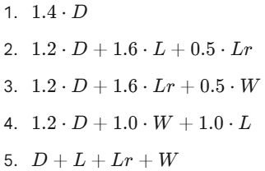
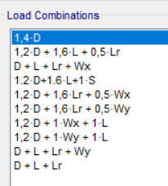
Figura. 1 Combinaciones de carga en SAP2000

MATERIALES
Para el diseño estructural se especifican los siguientes materiales, cuyas propiedades se basan en las normas ASTM y ACI correspondientes.
Hormigón Estructural
Se empleará hormigón de peso normal con las siguientes características:
- Resistencia a la compresión (fc′): 21 MPa (210 kg/cm²).
- Módulo de elasticidad (Ec): 21,538 MPa, calculado según la expresión del ACI 318-19.
Acero de Refuerzo
Se utilizarán barras de acero corrugado para el refuerzo de los elementos de hormigón, cumpliendo con la norma ASTM A615 Grado 60.
- Límite de fluencia (Fy): 420 MPa (4,200 kg/cm²).
- Módulo de elasticidad (Es): 200,000 MPa.
Acero conformado en frio
- Límite de fluencia (Fy): 250 MPa (equivalente a 36 ksi).

CARGAS DE DISEÑO CUBIERTA

CARGAS DE VIENTO
Las cargas de viento se determinaron mediante una simulación de túnel de viento virtual en el software Autodesk Robot Structural Analysis.
- Velocidad Básica de Viento (V): 44 m/s (158.4 km/h)

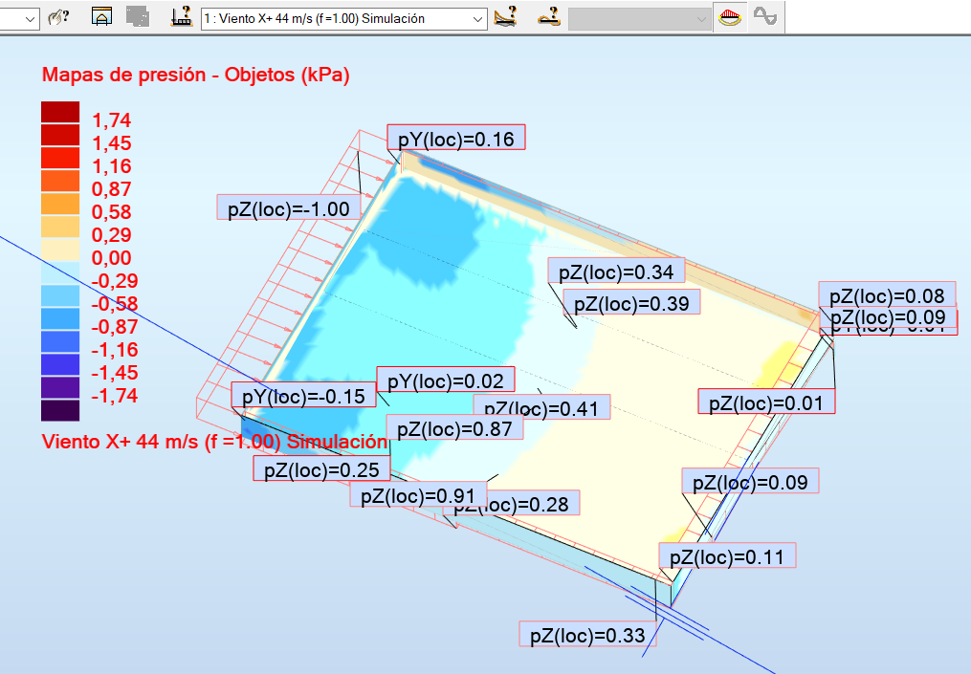
Figura. 2 Simulación de túnel de viento en X
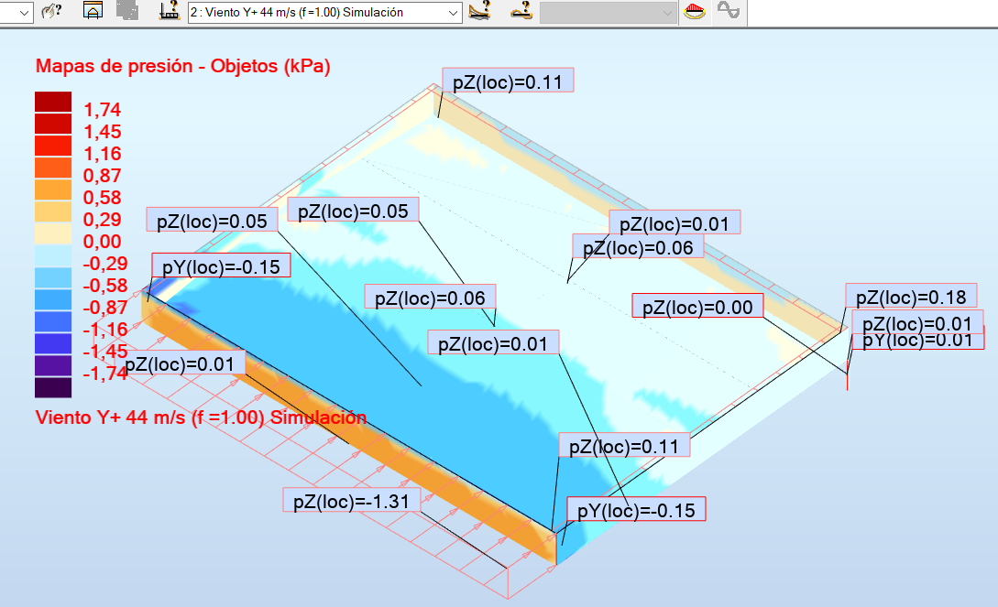
Figura. 3 Simulación de túnel de viento en Y
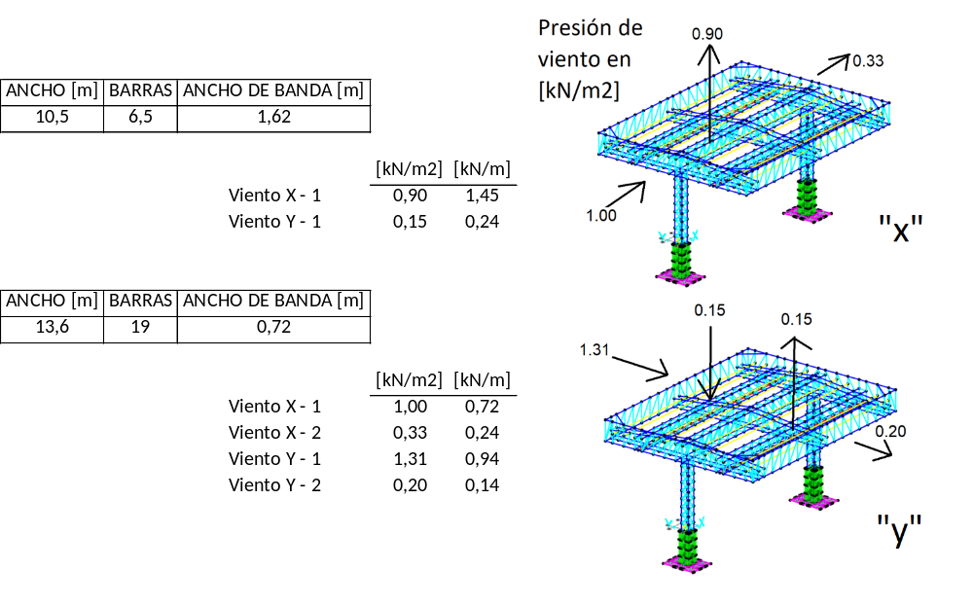

CARGA MUERTA, CARGA VIVA Y CARGA DE NIEVE
A continuación, se detalla las cargas lineales en cada barra de las cargas vivas, muerta y nieve. Las cargas de peso propio fueron calculadas por el software SAP2000.

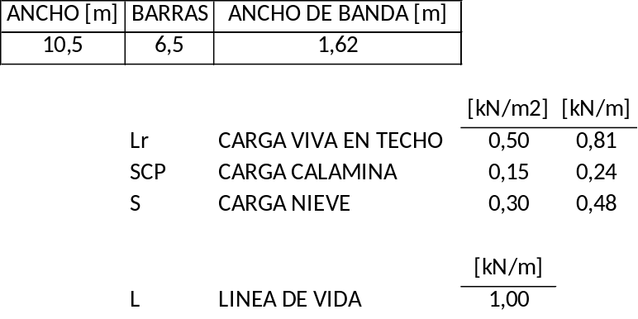

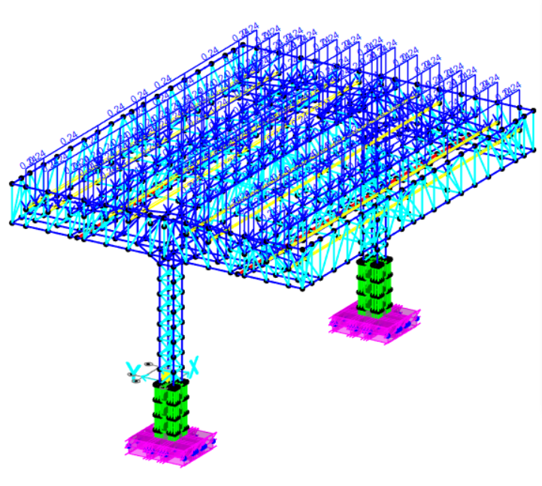
Figura. 4 Carga de calamina (SCP)
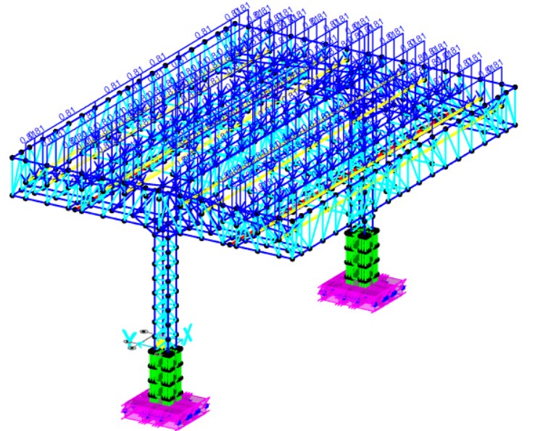
Figura. 5 Carga viva en techo (Lr)
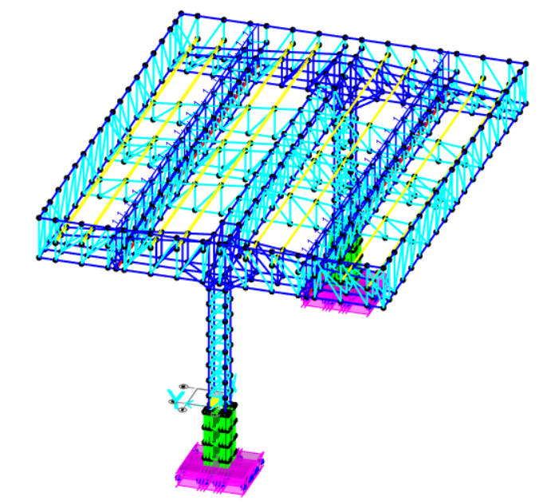
Figura. 6 Carga de línea de vida (L)
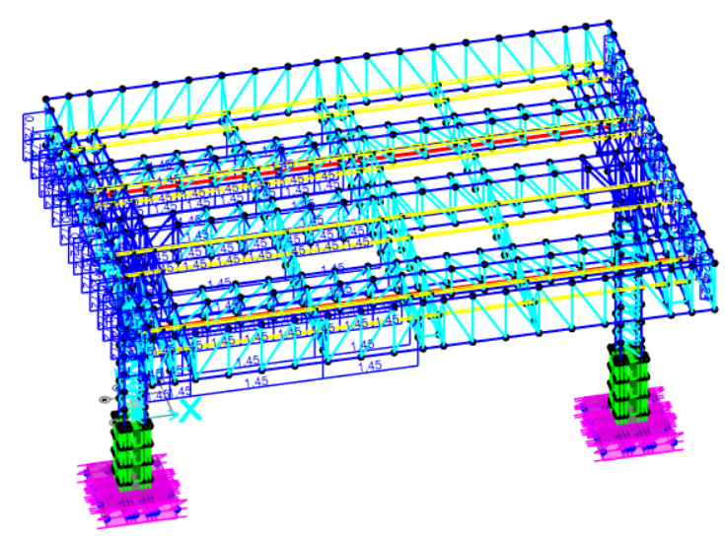
Figura. 7 Carga de viento en "X"
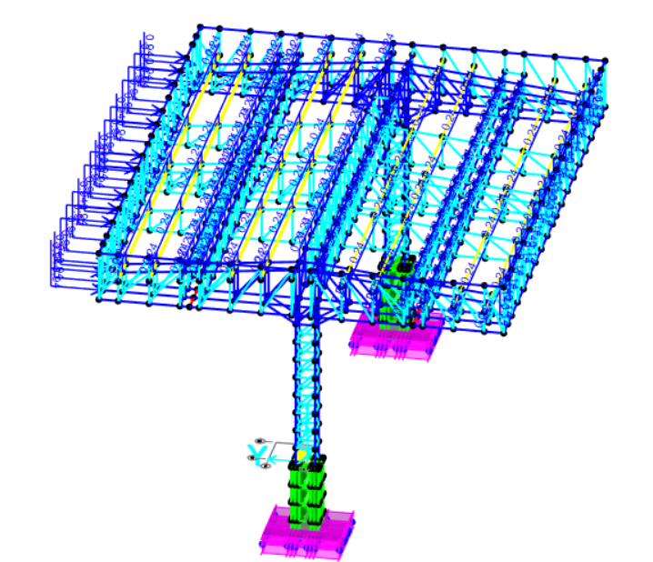
Figura. 8 Carga de viento en "Y"

SOLICITACIONES CUBIERTA

SOLICITACIONES ÚLTIMAS
A continuación se muestra las solicitaciones ultimas en la estructura.
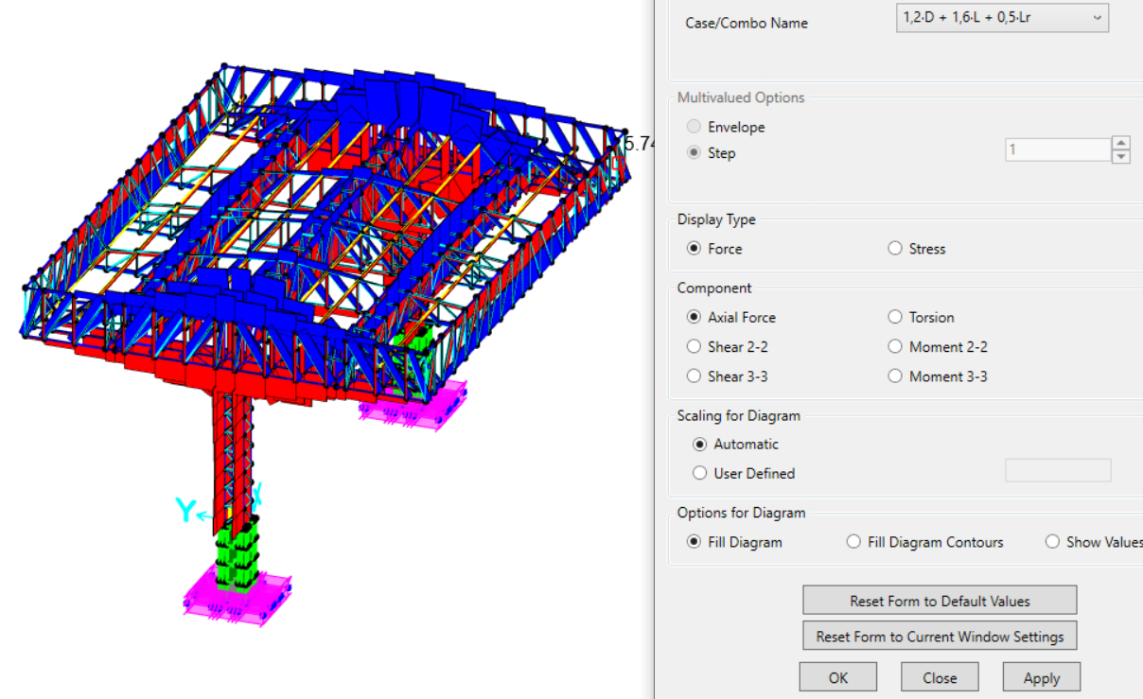
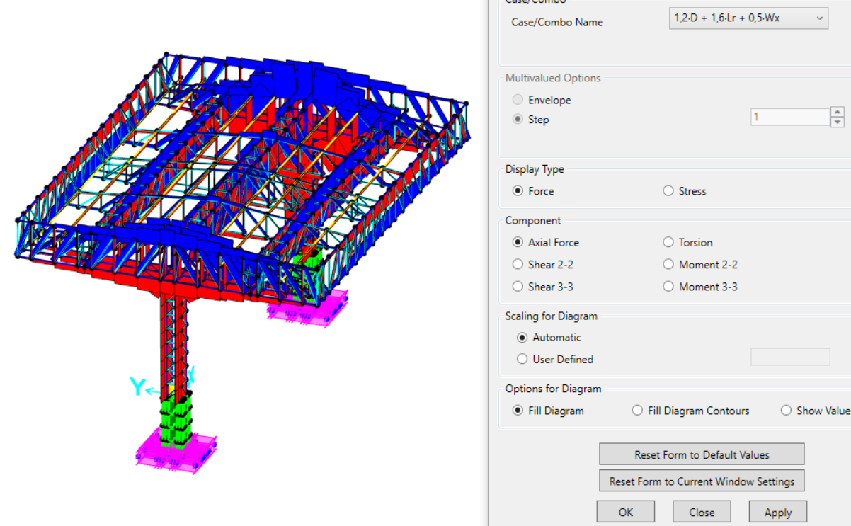
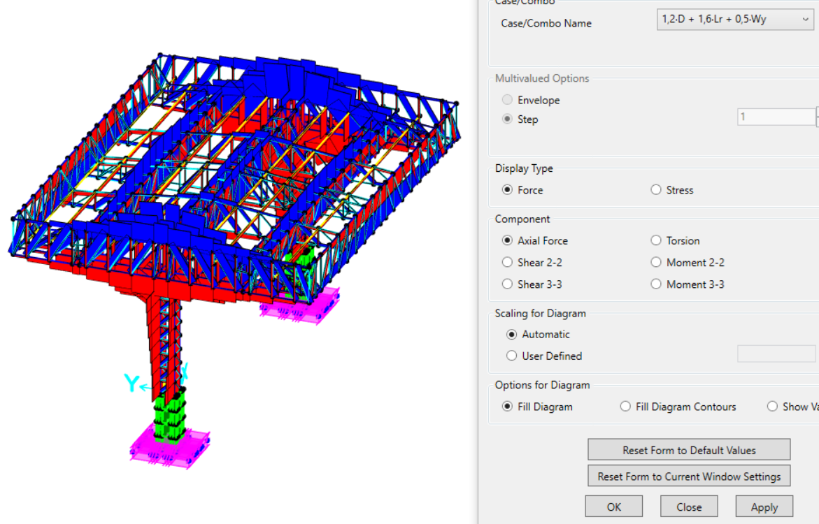
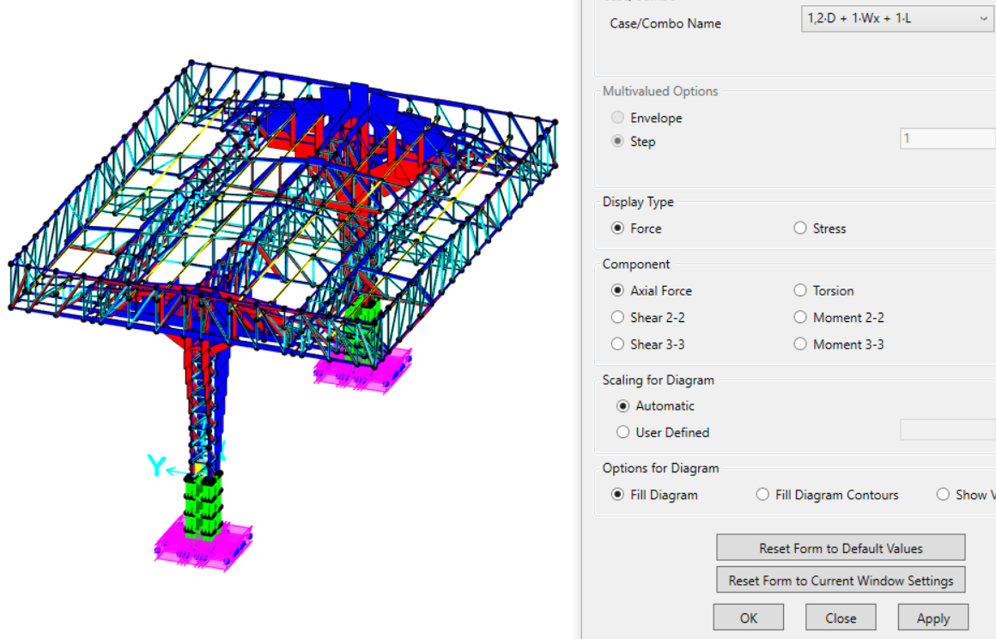
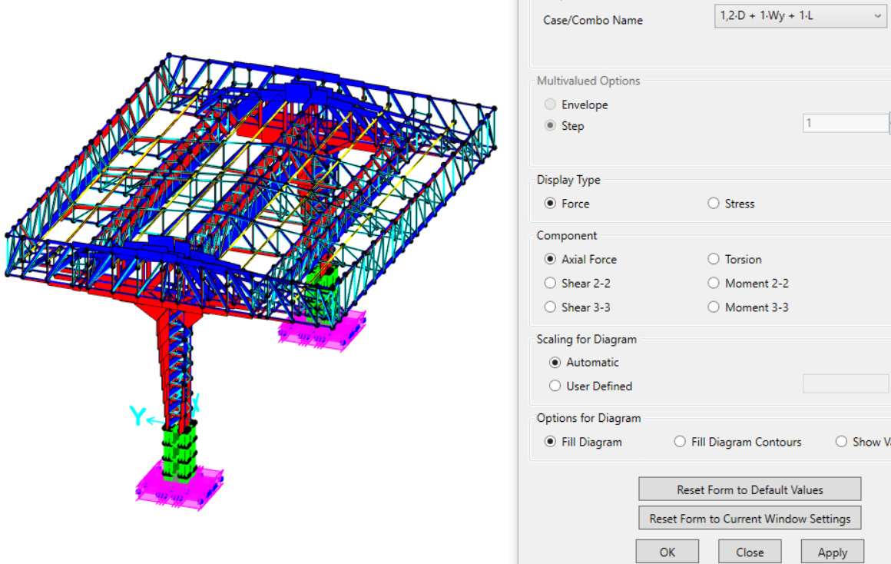

DISEÑO DE ELEMENTOS ESTRUCTURALES CUBIERTA

DISEÑO DE ELEMENTOS DE ACERO
La superestructura metálica fue diseñada utilizando perfiles de acero conformado en frío, seleccionados conforme a la norma AISI S100-16. Estos elementos se dimensionaron para resistir las solicitaciones de carga combinada, asegurando la estabilidad global y el cumplimiento de los límites de resistencia y servicio.
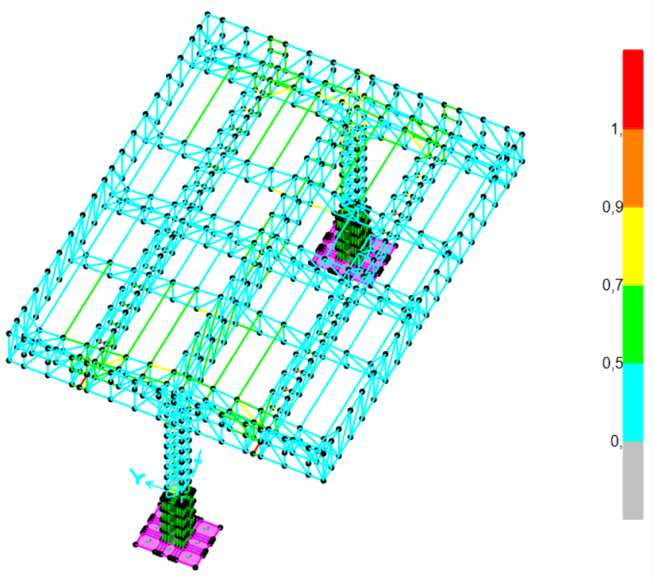
Figura. 9 Demanda/capacidad de acero conformados en frio

DISEÑO DE PEDESTAL
El pedestal fue diseñado como un elemento de transición entre la superestructura metálica y la cimentación, empleando concreto armado conforme a los lineamientos del ACI 318-19

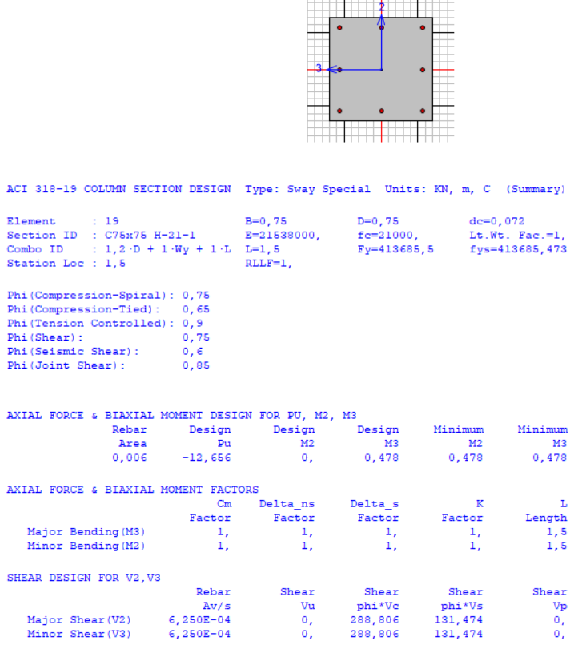
Figura. 10 Diseño de pedestal
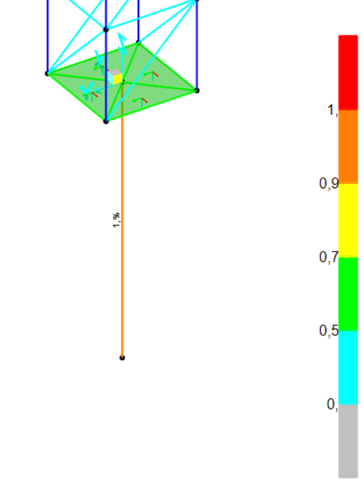
Figura. 11 Cuantía de acero de pedestal

DISEÑO DE ANCLAJE
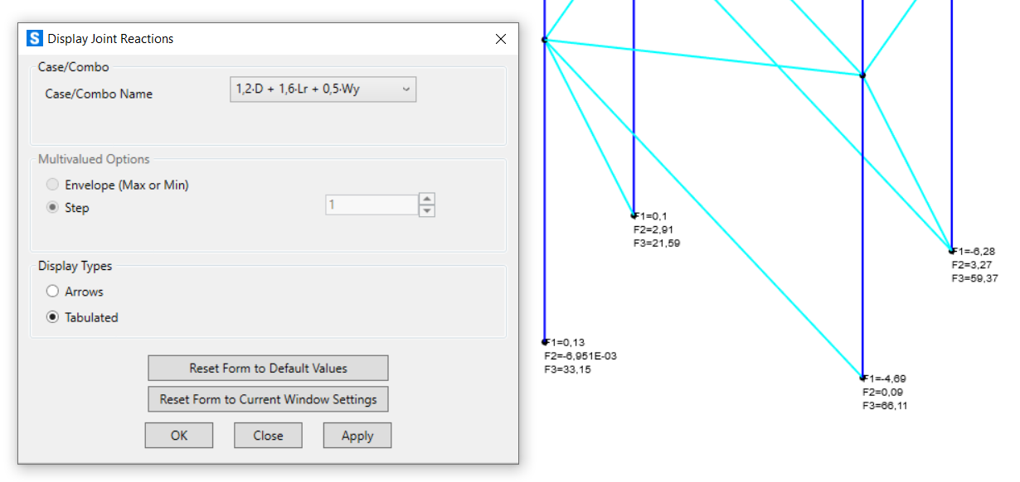

Figura. 12 Recciones en pedestal

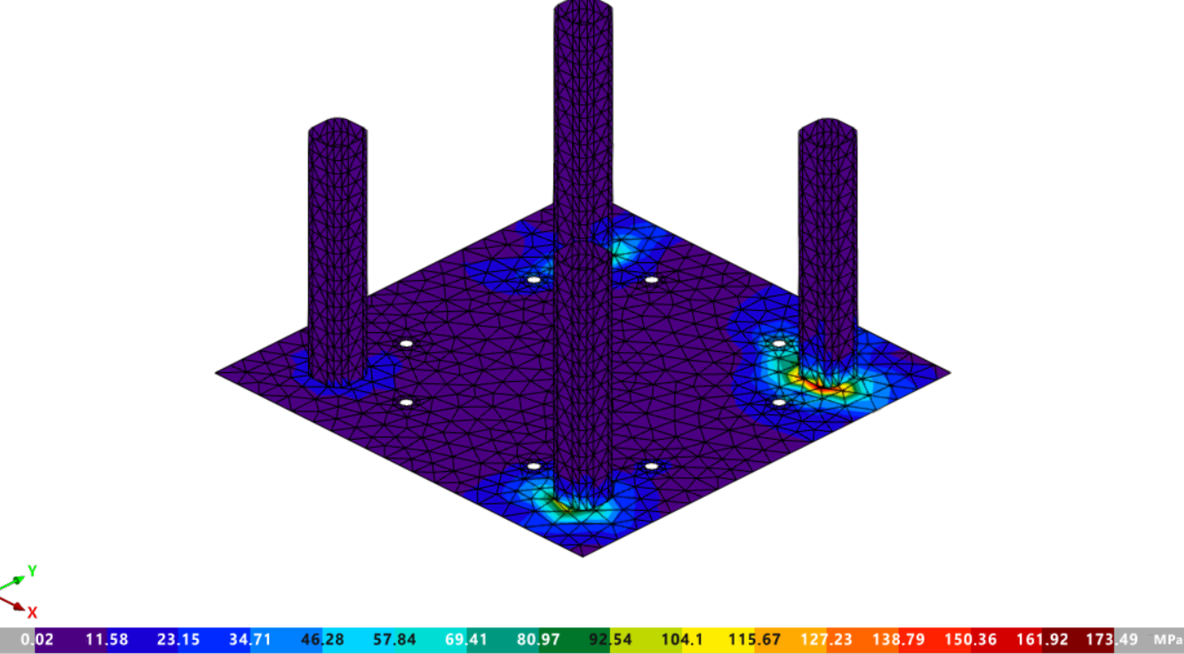
Figura. 13 Tensión de Von Mises

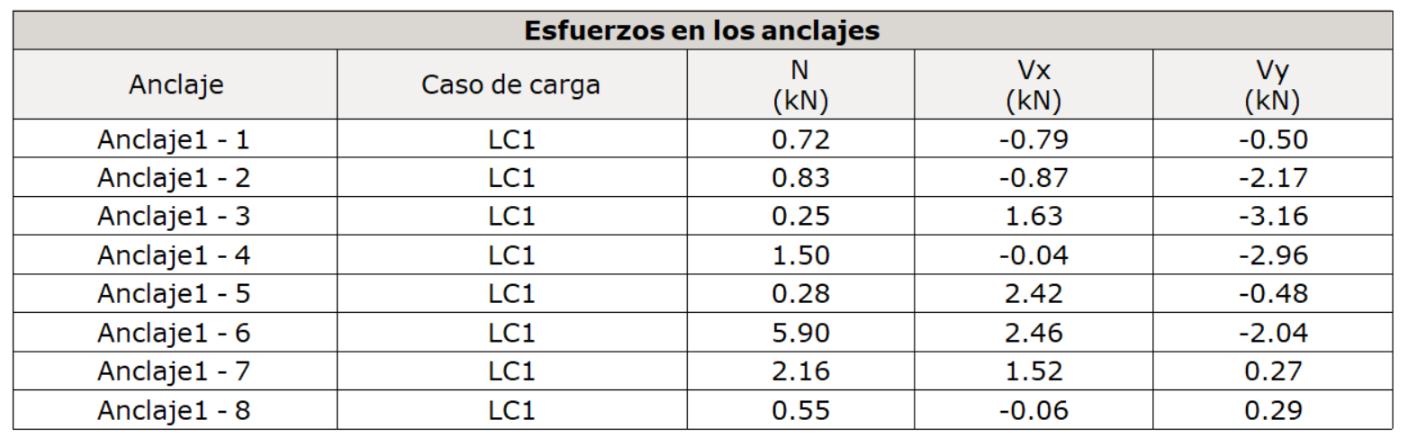
Figura. 14 Esfuerzos en anclajes
Esfuerzo de compresión en el concreto
Elemento | Comb. | f_{cu}  (MPa) | f_{ce}  (MPa) | Aprov.  (%)
Anclaje1 - Hormigón | LC1 | 10.15 | 21 | 48.33
Figura. 15 Esfuerzos en el concreto
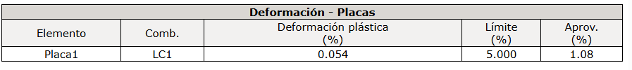
Figura. 16 Deformación en placas
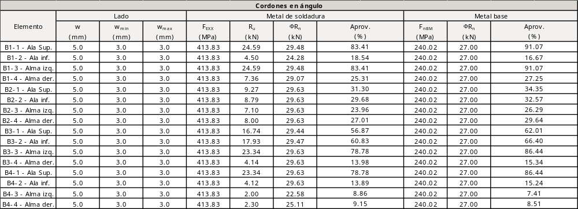
Figura. 17 Comprobación en soldaduras

CIMENTACIONES
La cimentación fue diseñada como base de apoyo para los pedestales, utilizando concreto armado conforme a los lineamientos del ACI 318-19. Se dimensionó en función de las cargas transmitidas por la superestructura, considerando la capacidad portante del terreno y verificando los estados límites de carga axial y momento, así como las tensiones admisibles del suelo.

Tensiones sobre el terreno
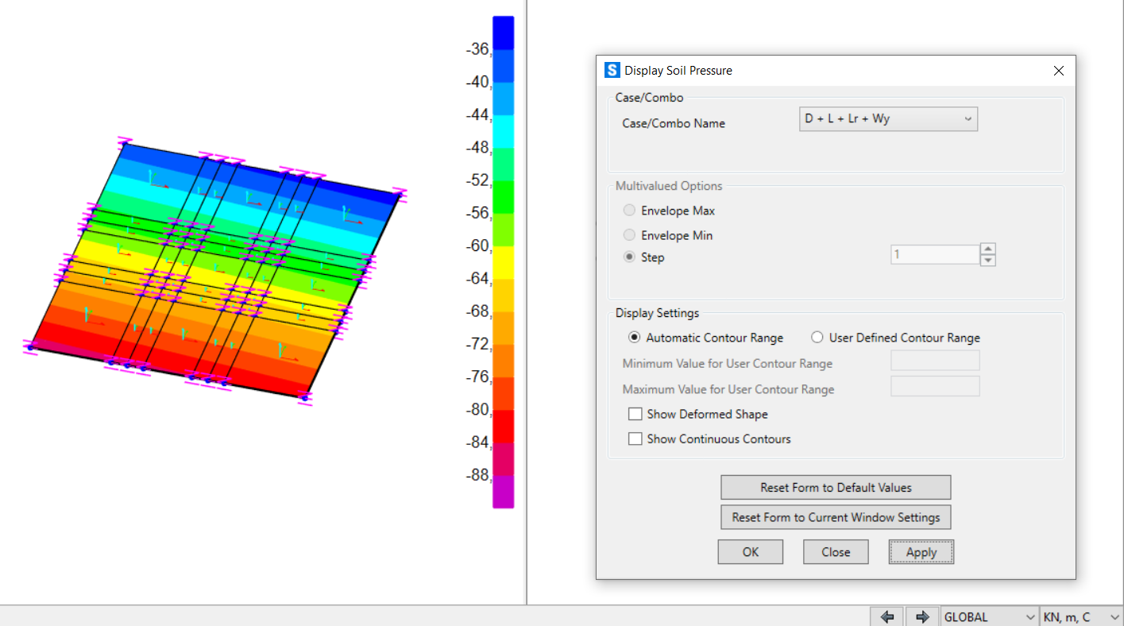
Figura. 18 Tensiones sobre el terreno [kN/m2]

MOMENTOS MÁXIMOS EN CIMENTACIONES
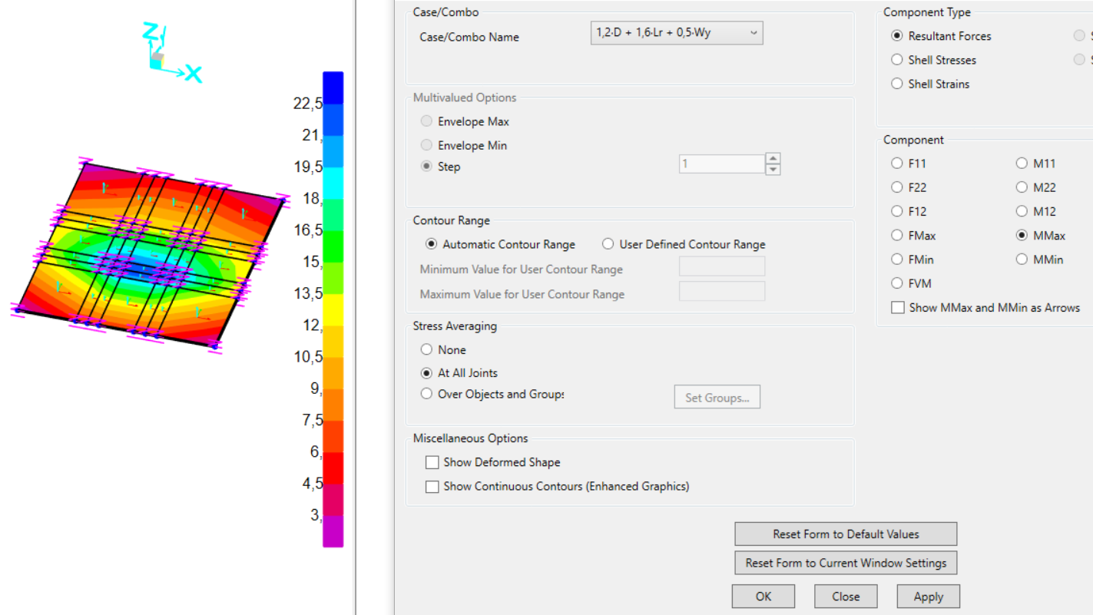
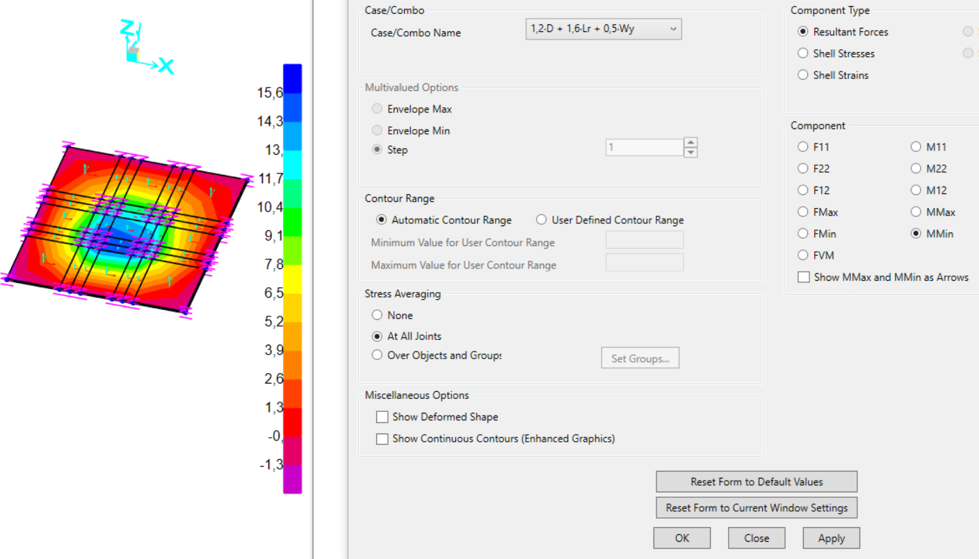
Figura. 19 Momentos máximos y mínimos en cimentaciones

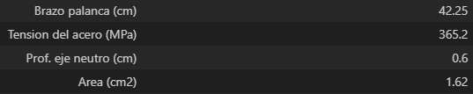
Figura. 20 Calculo de acero para 25[kN*m]
La cuantía mínima adoptada será de 0.0018 según el Capítulo 24.4.3.2 (norma ACI 318M-19)

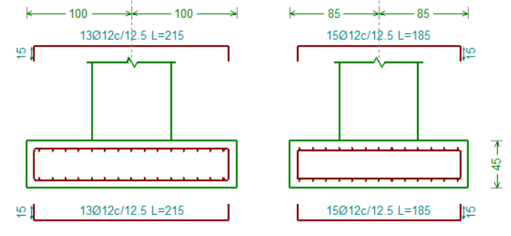
Figura. 21. Cálculo de acero de refuerzo en cimentaciones

CARGA DE DISEÑO PLATAFORMA Y SOPORTES

CARGA MUERTA
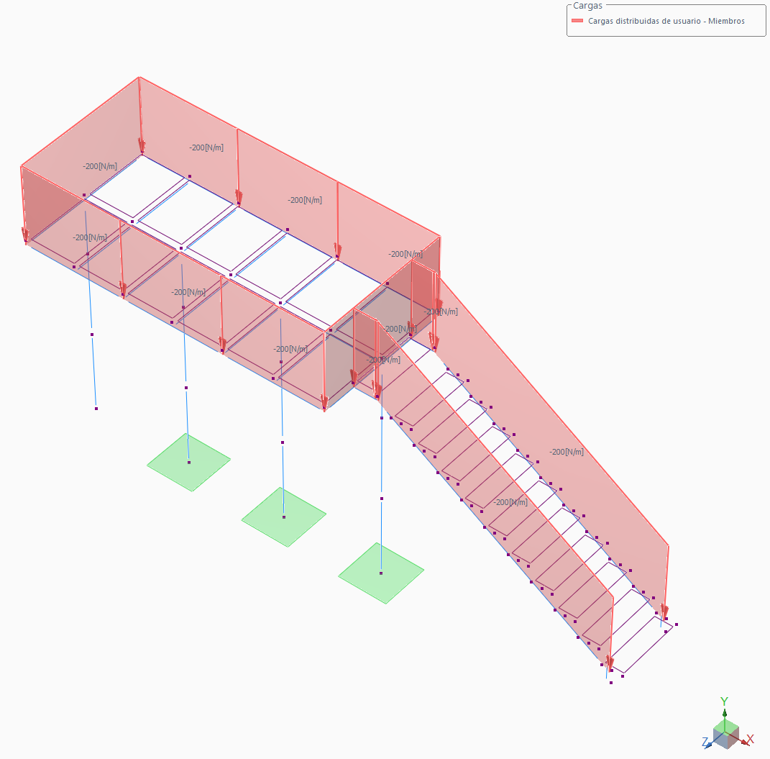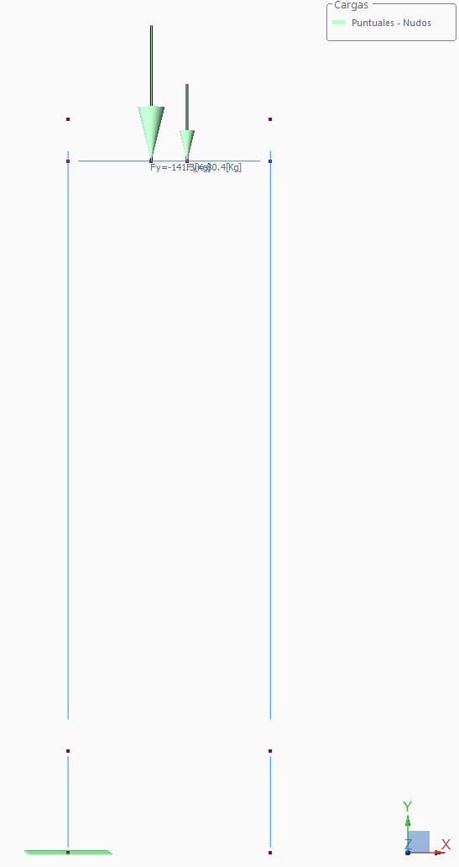

CARGA VIVA
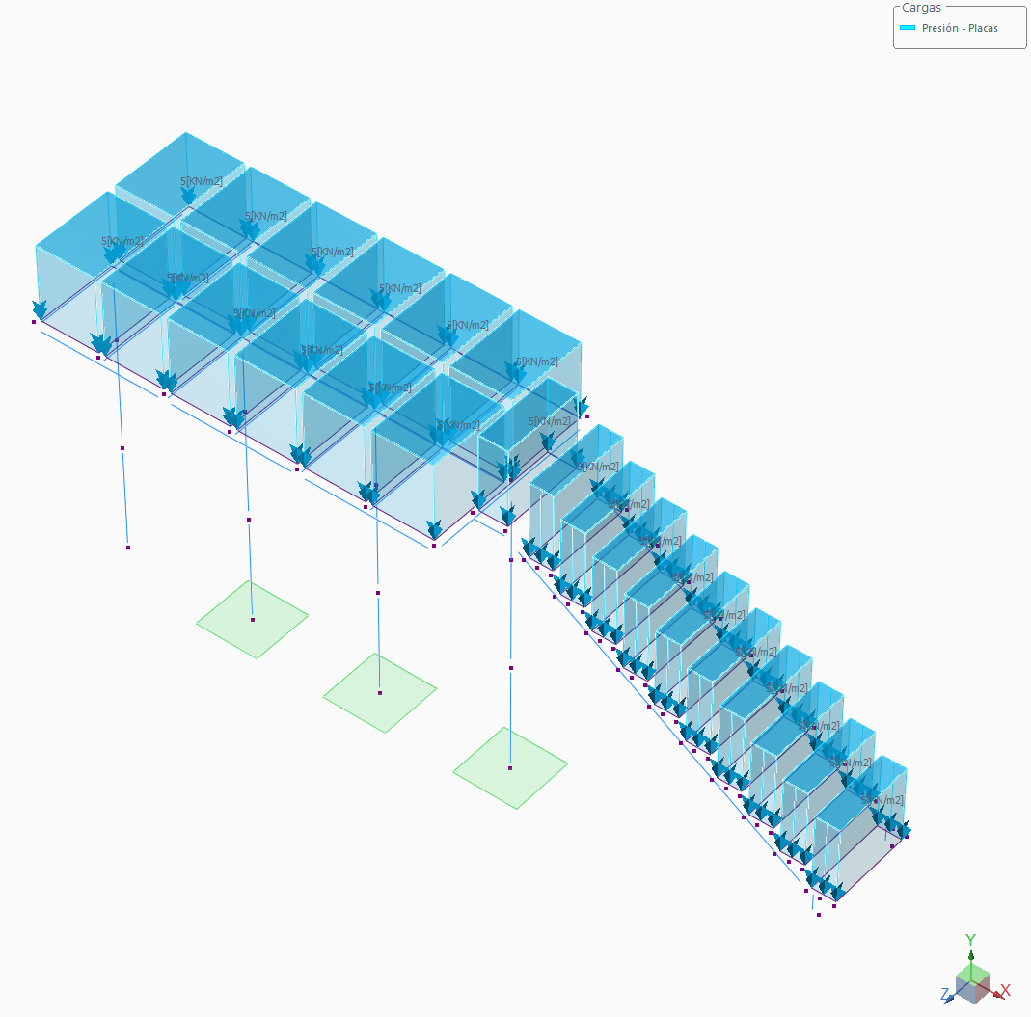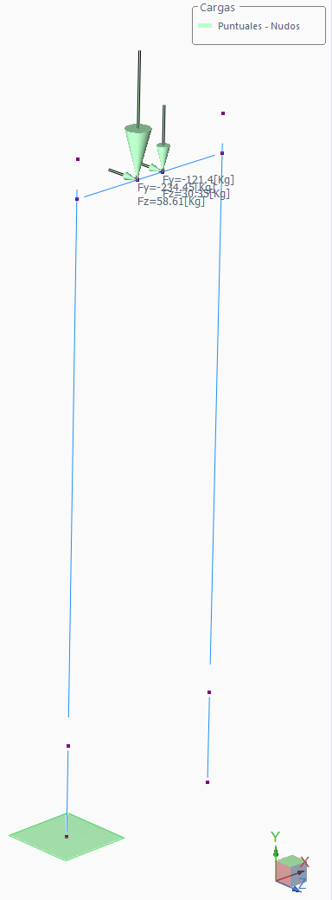

DISEÑO DE PLATAFORMA

RATIOS DE DISEÑO
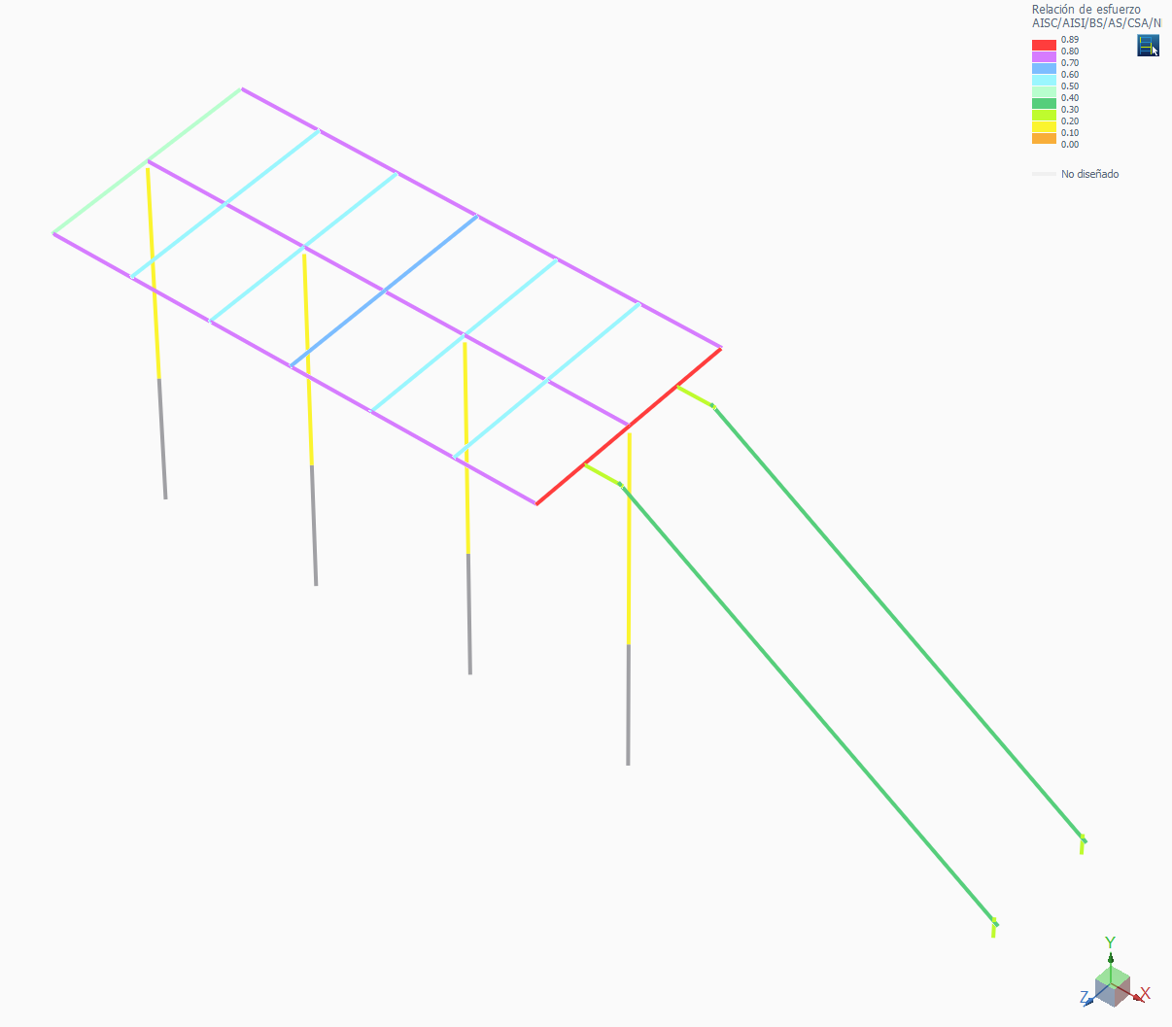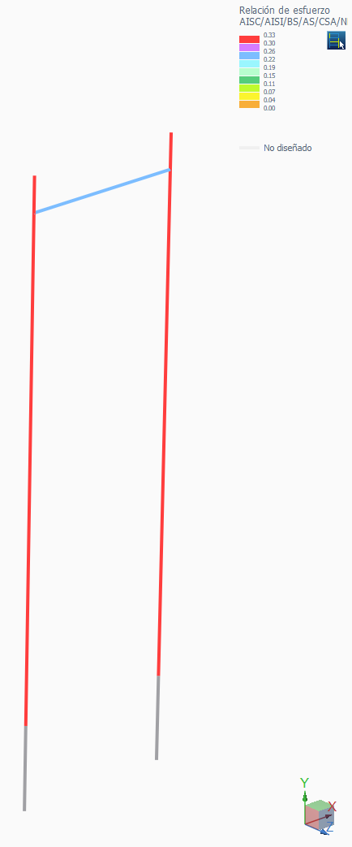

DISEÑO DE FUNDACIONES

FUNDACION PLATAFORMA
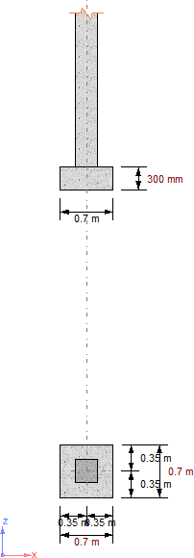

Longitud : 0.70 [m]
Ancho : 0.70 [m]
Espesor : 0.30 [m]
Profundidad de la base : 1.20 [m]
Área de la base : 0.49 [m2]
Volumen de la zapata : 0.15 [m3]

Longitud de la columna : 300.00 [mm]
Ancho de la columna : 300.00 [mm]
Posición de la columna respecto al c.g. de la zapata : Centrada

Condiciones de carga

Servicio:
S1 : CM
S2 : CM+CV+T
S3 : CM+0.75CV+0.75T
S4 : CM+0.7Sx
S5 : CM+0.7Sz
S6 : CM+Sx
S7 : CM+Sz
S8 : CM+0.75CV+0.75T+0.525Sx
S9 : CM+0.75CV+0.75T+0.525Sz
S10 : CM+0.525Sx
S11 : CM+0.525Sz
S12 : 0.6CM+0.7Sx
S13 : 0.6CM+0.7Sz

Límite ultimo:
D1 : 1.4CM
D2 : 1.2CM+1.6CV+1.6T
D3 : 1.2CM+Sx
D4 : 1.2CM+Sz
D5 : 1.2CM+Sx+CV+T
D6 : 1.2CM+Sz+CV+T
D7 : 0.9CM+Sx
D8 : 0.9CM+Sz

Cargas

Estado Zapata Nudo Axial Mxx Mzz Vx Vz
[N] [KN*m] [KN*m] [N] [N]

CM 1 17 1384.03 -0.01 -0.03 -12.49 4.90
CV 1 17 13032.59 0.15 -0.14 -59.98 -56.10
T 1 17 -11892.82 0.02 0.85 434.98 -13.29
Sx 1 17 0.00 0.00 0.00 0.00 0.00
Sz 1 17 0.00 0.00 0.00 0.00 0.00

Diseño

Estatus : Bien

Interacción suelo - fundación

Presión admisible : 0.0981 [N/mm2]
Factor de seguridad min. para deslizamiento : 1.25
Factor de seguridad min. a vuelco : 1.25

Estado gobernante : S2 - 1

Estado qprom qmax Δmax Área en compresión Volteo FS
Zapata [N/mm2] [N/mm2] [mm] [m2] (%) FSx FSz desliz.

S2 - 1 0.0285 0.0455 4.64 0.49 100 28.18 6.16 94.24

Flexión

Factor φ : 0.90
Cuantía mínima : 0.00180

Longitud de desarrollo
Eje Pos. ld lhd Dist1 Dist2
[mm] [mm] [mm] [mm]

z Inf. 399.76 152.40 120.00 120.00
x Inf. 399.76 152.40 120.00 120.00
z Sup. 304.80 152.40 120.00 120.00
x Sup. 304.80 152.40 120.00 120.00

Eje Pos. Estado Mu φ*Mn Asreq Asprov Asreq/Asprov Mu/(φ*Mn)
Zapata [KN*m] [KN*m] [mm2] [mm2]

zz Sup. D2 - 1 -0.16 -45.71 1.97 603.00 0.003 0.003
zz Inf. D2 - 1 0.35 45.71 376.03 603.00 0.624 0.008
xx Sup. D1 - 1 0.00 0.00 0.00 603.00 0.000 0.000
xx Inf. D2 - 1 0.16 42.12 378.00 603.00 0.627 0.004

Cortantes

Factor φ : 0.75
Área de corte plano zz : 0.15 [m2]
Área de corte plano xx : 0.14 [m2]

Plano Estado Vu Vc Vu/(φ*Vn)
Zapata [N] [N]

xy D2 - 1 33.75 74643.77 0.001
yz D1 - 1 0.00 78652.66 0.000

Corte por punzonamiento

Factor φ : 0.75
Perímetro de corte (bo 1) : 2.02 [m]
Área de punzonamiento : 0.41 [m2]

Columna Estado Vu Vc Vu/(φ*Vn)
Zapata [N] [N]

columna 1 D2 - 1 1678.12 682981.70 0.003

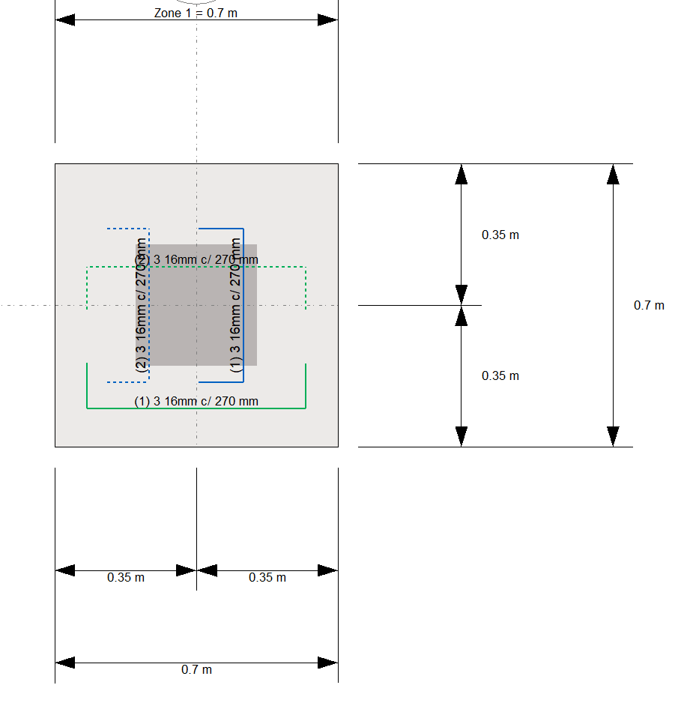

FUNDACION SOPORTE

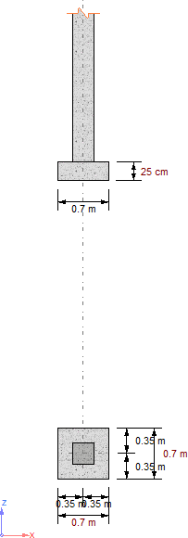

Longitud : 0.70 [m]
Ancho : 0.70 [m]
Espesor : 0.25 [m]
Profundidad de la base : 0.85 [m]
Área de la base : 0.49 [m2]
Volumen de la zapata : 0.12 [m3]

Longitud de la columna : 30.00 [cm]
Ancho de la columna : 30.00 [cm]
Posición de la columna respecto al c.g. de la zapata : Centrada

Condiciones de carga

Servicio:
S1 : D+CM
S2 : D+CM+CV
S3 : D+CM+0.75CV
S4 : D+CM+0.6Vz
S5 : D+CM+0.6Vx
S6 : D+CM+0.7Sz
S7 : D+CM+0.7Sx
S8 : D+CM+0.525Sz
S9 : D+CM+0.525Sx
S10 : 0.6D+0.6CM+0.6Vz
S11 : 0.6D+0.6CM+0.6Vx
S12 : 0.6D+0.6CM+0.7Sz
S13 : 0.6D+0.6CM+0.7Sx

Límite ultimo:
D1 : 1.4D+1.4CM
D2 : 1.2D+1.2CM+1.6CV
D3 : 1.2D+1.2CM+0.8Vz
D4 : 1.2D+1.2CM+0.8Vx
D5 : 1.2D+1.2CM+1.6Vz
D6 : 1.2D+1.2CM+1.6Vx
D7 : 1.2D+1.2CM+CV+1.6Vz
D8 : 1.2D+1.2CM+CV+1.6Vx
D9 : 1.2D+1.2CM+Sz
D10 : 1.2D+1.2CM+Sx
D11 : 1.2D+1.2CM+CV+Sz
D12 : 1.2D+1.2CM+CV+Sx
D13 : 0.9D+0.9CM+1.6Vz
D14 : 0.9D+0.9CM+1.6Vx
D15 : 0.9D+0.9CM+Sz
D16 : 0.9D+0.9CM+Sx

Cargas

Estado Zapata Nudo Axial Mxx Mzz Vx Vz
[Kg] [Ton*m] [Ton*m] [Kg] [Kg]

D 1 22 282.97 0.00 0.00 0.42 0.00
CM 1 22 116.36 0.00 0.01 5.57 0.00
CV 1 22 188.14 -0.26 0.02 8.94 45.12
Vz 1 22 0.00 0.00 0.00 0.00 0.00
Vx 1 22 0.00 0.00 0.00 0.00 0.00
Sz 1 22 0.00 0.00 0.00 0.00 0.00
Sx 1 22 0.00 0.00 0.00 0.00 0.00

Diseño

Estatus : Bien

Interacción suelo - fundación

Presión admisible : 1 [Kg/cm2]
Factor de seguridad min. para deslizamiento : 1.25
Factor de seguridad min. a vuelco : 1.25

Estado gobernante : S2 - 1

Estado qprom qmax Δmax Área en compresión Volteo FS
Zapata [Kg/cm2] [Kg/cm2] [cm] [m2] (%) FSx FSz desliz.

S2 - 1 0.43 0.959 0.959 0.33 68 1.84 12.38 54.14

Flexión

Factor φ : 0.90
Cuantía mínima : 0.00180

Longitud de desarrollo
Eje Pos. ld lhd Dist1 Dist2
[cm] [cm] [cm] [cm]

z Inf. 33.31 15.24 12.00 12.00
x Inf. 33.31 15.24 12.00 12.00
z Sup. 30.48 15.24 12.00 12.00

Eje Pos. Estado Mu φ*Mn Asreq Asprov Asreq/Asprov Mu/(φ*Mn)
Zapata [Ton*m] [Ton*m] [cm2] [cm2]

zz Sup. D1 - 1 0.00 0.00 0.00 0.00 0.000 0.000
zz Inf. D2 - 1 0.03 3.52 3.15 6.03 0.522 0.010
xx Sup. D2 - 1 -0.03 -3.52 0.05 6.03 0.008 0.008
xx Inf. D2 - 1 0.15 3.15 3.10 6.03 0.515 0.047

Cortantes

Factor φ : 0.75
Área de corte plano zz : 0.11 [m2]
Área de corte plano xx : 0.10 [m2]

Plano Estado Vu Vc Vu/(φ*Vn)
Zapata [Kg] [Kg]

xy D2 - 1 475.74 8653.44 0.073
yz D2 - 1 69.02 9601.76 0.010

Corte por punzonamiento

Factor φ : 0.75
Perímetro de corte (bo 1) : 1.82 [m]
Área de punzonamiento : 0.28 [m2]

Columna Estado Vu Vc Vu/(φ*Vn)
Zapata [Kg] [Kg]

columna 1 D2 - 1 772.31 47359.19 0.022

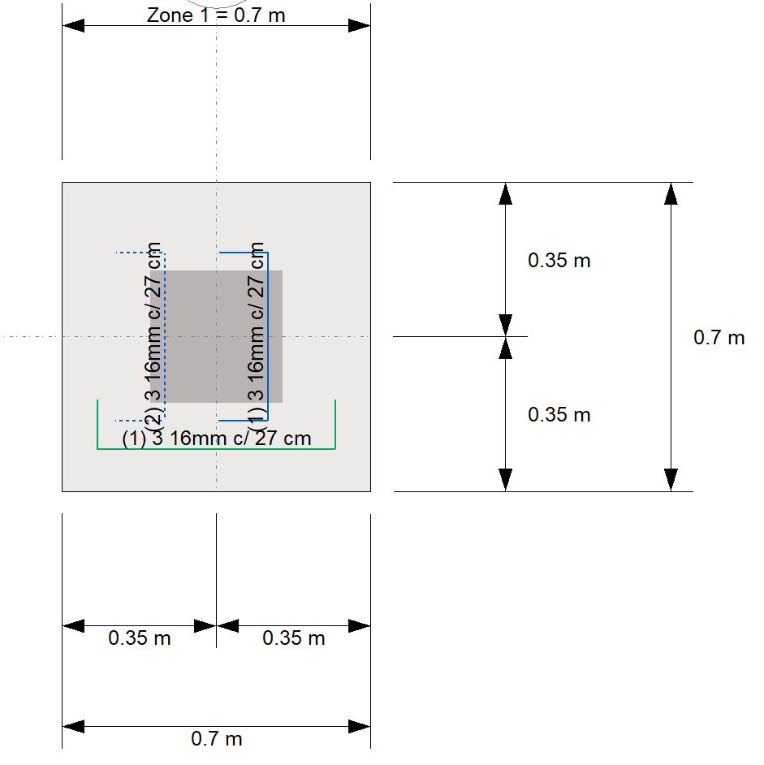

COMPROBACIONES DE SERVICIO

DEFLEXIONES
Luz entre ejes = 12000 [mm]
Deflexión máxima = L/300 = 40 [mm]
Flecha elástica = 31.7 [mm]
Flecha de servicio = (15%) x (Flecha elástica) = 36.45 [mm]
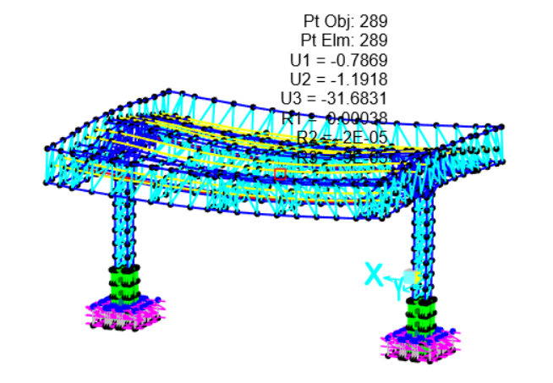
Figura. 22 Deflexión elástica
Se verifica que la flecha de servicio (36.45 mm) es menor a la flecha máxima permitida (40 mm)

CONCLUSIONES
- El diseño estructural de las cubiertas metálicas del sistema de despacho se ha realizado cumpliendo con los requerimientos establecidos por las normativas ACI 318-19, AISI S100-16 y los lineamientos de la ASCE 7.
- Las solicitaciones actuantes fueron determinadas considerando adecuadamente todas las cargas relevantes: carga muerta, carga viva de mantenimiento (Lr), carga viva por línea de vida (L), carga de viento (Wx, Wy) y, descartando de forma técnica la carga de nieve por resultar no crítica.
- El análisis estructural evidenció que todos los elementos principales (cerchas, correas, pedestales y cimentaciones) presentan capacidades suficientes frente a las combinaciones de carga.
- Las verificaciones de resistencia y servicio (como deflexiones máximas) cumplen con los límites establecidos por norma.
- Las cimentaciones fueron dimensionadas en base a la capacidad portante del terreno y las solicitaciones transmitidas por la superestructura, garantizando la estabilidad y seguridad estructural.

ANEXOS
- Plano Estructura Isla de Despacho YPFBL-004.25-PVMT-PC-PL-003

